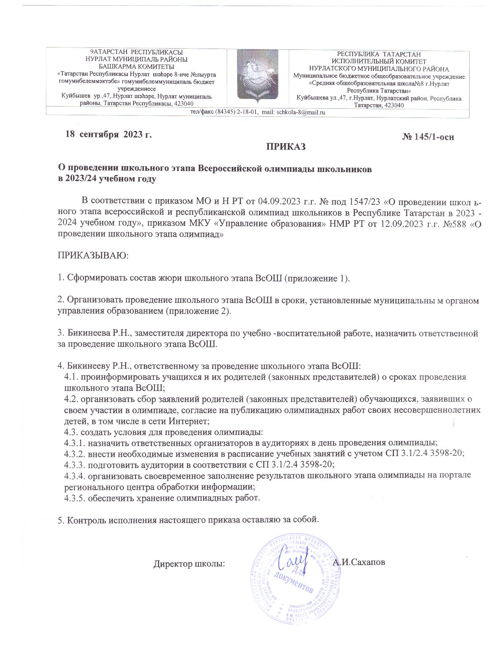

Приложение 1 к приказу
МБОУ « СОШ №8 г.Нурлат РТ»
от 18.09.2023 №145/1

Состав предметного жюри школьного этапа Всероссийской олимпиады школьников
№ | Предмет | Ф. И. О. учителя | Должность
1 | Информатика | Хайруллин Р.В. | Учитель информатики
1 | Информатика | Федорова Р.С. | Учитель математики, физики
1 | Информатика | Юнусова Р.У. | Учитель математики
2 | Физическая культура | Сафин Ф.Н. | Учитель физической культуры
2 | Физическая культура | Алямова Г.У. | Учитель начальных классов
3 | Основы безопасности жизнедеятельности | Сафин Ф.Н. | Учитель физической культуры
3 | Основы безопасности жизнедеятельности | Алямова Г.У. | Учитель начальных классов
4 | Русский язык | Белоглазова Л.П. | Учитель русского языка и литературы
4 | Русский язык | Мазитова Л.К. | Учитель русского языка и литературы
4 | Русский язык | Садретдинова Р.Х. | Учитель русского языка и литературы
5 | Литература | Белоглазова Л.П. | Учитель русского языка и литературы
5 | Литература | Мазитова Л.К. | Учитель русского языка и литературы
5 | Литература | Садретдинова Р.Х. | Учитель русского языка и литературы
6 | Мировая художественная культура | Белоглазова Л.П. | Учитель русского языка и литературы
6 | Мировая художественная культура | Мазитова Л.К. | Учитель русского языка и литературы
6 | Мировая художественная культура | Садретдинова Р.Х. | Учитель русского языка и литературы
7 | История | Сахапов А.И. | Учитель истории, обществознания
7 | История | Белова А.П. | Учитель истории, обществознания
8 | Обществознание | Сахапов А.И. | Учитель истории, обществознания
8 | Обществознание | Белова А.П. | Учитель истории, обществознания
9 | Право | Сахапов А.И. | Учитель истории, обществознания
9 | Право | Белова А.П. | Учитель истории, обществознания
10 | Математика | Федорова Р.С. | Учитель математики, физики
10 | Математика | Юнусова Р.У. | Учитель математики
11 | Физика | Федорова Р.С. | Учитель математики, физики
11 | Физика | Юнусова Р.У. | Учитель математики
12 | Биология | Иванова Е.А. | Учитель биологии, географии, химии
12 | Биология | Хуззятова Д.К. | Учитель биологии, географии
13 | Химия | Иванова Е.А. | Учитель биологии, географии, химии
13 | Химия | Хуззятова Д.К. | Учитель биологии, географии

14 | География | Баширова Л.Х. | Учитель биологии, географии, химии
14 | География | Ханяфиева Г.Н.. | Учитель биологии, географии
15 | Астрономия | Федорова Р.С. | Учитель математики, физики
15 | Астрономия | Юнусова Р.У. | Учитель математики
16 | Экология | Иванова Е.А. | Учитель биологии, географии, химии
16 | Экология | Хуззятова Д.К. | Учитель биологии, географии
17 | Экономика | Сахапов А.И. | Учитель истории, обществознания
17 | Экономика | Белова А.П. | Учитель истории, обществознания
18 | Технология | Сафина Р.И. | Учитель родного языка и литературы
18 | Технология | Алиева Р.А. | Учитель технологии
19 | Английский язык | Сатдарова М.Ю. | Учитель английского языка
19 | Английский язык | Сухалова Л.Р. | Учитель английского языка
20 | Родной (татарский) язык | Сафина Р.И. | Учитель родного языка и литературы
20 | Родной (татарский) язык | Хатыпова Ф.З. | Учитель родного языка и литературы

Сроки проведения
Приложение 2 к приказу МБОУ «СОШ №8 г.Нурлат РТ»
от 18.09.2023 № 145/1

школьного этапа Всероссийской олимпиады школьников
№ | Предмет | Дата проведения
1 | Информатика | 25.10.2023
2 | Физическая культура | 19.10.2023 (теоретико-методический тур)  20.10.2023 (практический тур)
3 | Основы безопасности жизнедеятельности | 23.10.2023 (теоретический тур)  24.10.2023 (практический тур)
4 | Русский язык | 03.10.2023
5 | Литература | 02.10.2023
6 | Искусство (МХК) | 16.10.2023
7 | История | 05.10.2023
8 | Обществознание | 21.10.2023
9 | Право | 28.10.2023
10 | Математика | 17.10.2023 (7-11 кл)  18.10.2023 (4-6 кл )
11 | Физика | 27.09.2023
12 | Биология | 11.10.2023
13 | Химия | 04.10.2023
14 | География | 10.10.2023
15 | Астрономия | 06.10.2023
16 | Экология | 07.10.2023
17 | Экономика | 28.09.2023
18 | Технология | 27.10.2023 (теория, практика)
19 | Английский язык | 13.10.2023 (теоретический тур)  14.10.2023 (устный тур)
20 | История Татарстана и татарского народа | 28.09.2023
21 | Геология | 02.10.2023
22 | Татарский язык для русскоязычных обучающихся школ с русским языком обучения | 30.09.2023

